1.1.1

Was haben Sie gestern gegessen
und getrunken?

Zum Frühstück
Zum Znüni
Zum Mittagessen
Zum Zvieri
Zum Abendessen
Und sonst noch?

1.1.2

Ich bin Tanja. Ich arbeite in einer  grossen Küche in einem Altersheim.  Am Mittag kochen wir immer zwei Menus: Fleisch oder Fisch mit einer Sauce, dazu Reis, Kartoffeln oder Teigwaren, Gemüse oder Salat, und  ein Dessert.  Oft habe ich keine Zeit zum richtig | Foto: conTAKT, Migros-Kulturprozent
Essen. Aber beim Kochen muss man
immer probieren!
Am Abend habe ich nicht viel Hunger, aber mein Mann möchte ein richtiges Abendessen. Ich koche meistens Fleisch oder Wurst und etwas dazu.
Ich backe auch gerne. Es gibt bei uns immer frischen Schokoladenkuchen oder Früchtekuchen oder Gebäck.

Ich bin Marco. Ich arbeite bei einer Spedition. Da braucht man viel Energie!  Am Morgen trinke ich schwarzen Kaffee. Und ich esse Brot mit Wurst und Käse.  Zum Znüni habe ich gerne Brot mit Schokolade.  Am Mittag gehe ich mit meinen Kollegen in ein Restaurant essen. Ich | 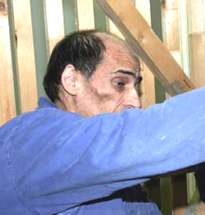  Foto: conTAKT, Migros-Kulturprozent
nehme das Tagesmenü: Fleisch, Kartoffeln oder Teigwaren
und Gemüse. Salat habe ich nicht so gerne. Aber ich nehme meistens ein Dessert.
Am Abend kocht meine Frau. Sie kocht sehr gut!

1.1.2

Ich bin Myriam und komme aus Kenia. Dort ist das Essen ganz anders. Viele Sachen gibt es hier nicht. Oder sie sind sehr teuer, zum Beispiel die Früchte.  Am Morgen trinke ich Tee. Ich habe nicht viel Zeit, weil ich die Kinder in die Schule bringen muss.  Und dann muss ich in den Deutschkurs. | 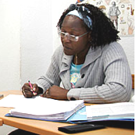  Foto: conTAKT, Migros-Kulturprozent
Wir machen immer eine Pause mit Kaffee
und Gipfeli.
Am Mittag habe ich keine Zeit zum Kochen. Ich gehe oft mit den Kindern zum Migros oder zu McDonald’s.
Am Abend koche ich dann für die Familie. Meistens koche ich ein afrikanisches Gericht.

Ich heisse Su, und ich komme aus Thailand. Ich habe drei Kinder. Das gibt viel Arbeit.  Wir essen hier fast wie zuhause in Thailand. Es gibt hier einen Laden, wo ich unsere Lebensmittel finde, auch frisches Gemüse.  Zum Frühstück gibt es meistens eine Suppe oder Reis mit Gemüse. | 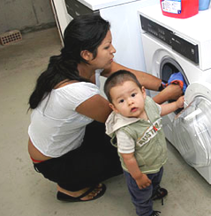  Foto: conTAKT, Migros-Kulturprozent
Dazu trinken wir Tee.
Auch am Mittag und am Abend essen wir Reis. Dazu gibt es Fleisch, Fisch oder Poulet mit verschiedenen Saucen. Wir essen viel Gemüse, roh oder gekocht.
Ich habe gerne Früchte, aber die Früchte aus Thailand sind teuer. Ich habe auch gerne Süssigkeiten.
1.1.2

Ich bin Dario und bin Mechaniker. Da muss man ganz präzise arbeiten. Darum trinke ich während der Woche nie Alkohol.  Am Morgen trinke ich Milchkaffee und esse Brot mit Konfitüre.  In der Znüni-Pause nehme ich nur einen Kaffee. Zum Mittagessen kaufe ich eine Pizza oder einen Kebab. | 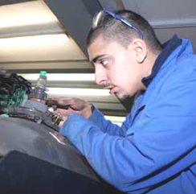  Foto: conTAKT, Migros-Kulturprozent
Wenn ich am Nachmittag Hunger habe, esse ich Schokolade.
Ich wohne bei meinen Eltern. Sie kommen aus Italien. Am Abend kocht meine Mutter: Spaghetti oder andere Teigwaren, und dann Fleisch oder Fisch mit Gemüse. Sie ist eine wunderbare Köchin, und sie sagt immer, die italienische Küche ist sehr gesund!

Ich heisse Alexandra und komme aus Kuba.  Am Morgen trinke ich Orangensaft und esse einen Joghurt und Brot mit Butter und Honig.  Am Mittag gehe ich in die Kantine von meiner Firma. Ich liebe Teigwaren! Dazu esse ich einen gemischten Salat. | 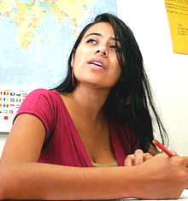  Foto: conTAKT, Migros-Kulturprozent
Am Abend esse ich etwas Kleines zuhause. Manchmal gehe ich auch mit meinen Freunden eine Pizza essen.
Zwischendurch esse ich gerne Früchte, aber auch Schokolade und Süssigkeiten.

1.2.1

Jeden Tag Früchte und Gemüse!

Früchte und Gemüse sind wichtig für die Gesundheit.
Gesund essen ist ganz leicht: Essen Sie einfach jeden Tag viel Früchte oder Gemüse, und bringen Sie Farbe und Abwechslung in den Alltag:
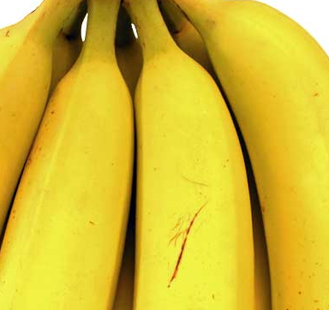 | 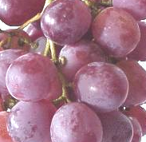 | 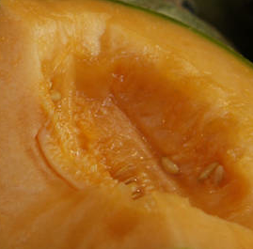 | 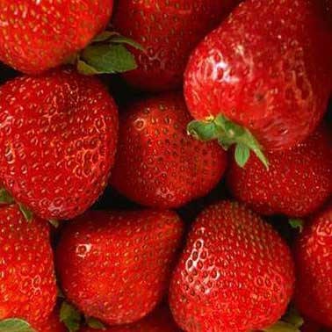 | 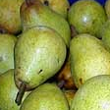
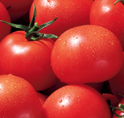 | 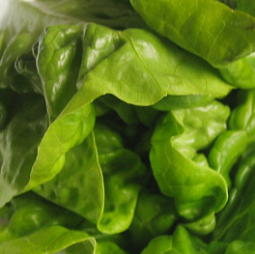 | 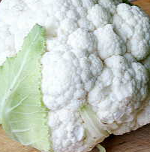 | 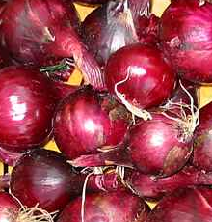 | 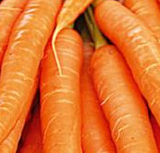
Wählen Sie verschiedene Früchte und Gemüse aus dem Angebot. Am besten sind frische Früchte und frisches Gemüse der Saison. Sie können sie aber auch mit tiefgekühlten Produkten ergänzen.
Das sind „schweizerische“ Vorschläge:
- zum Frühstück ein Joghurt mit frischen Früchten, oder ein Glas frischen Fruchtsaft
- zum Znüni zwei Rüebli oder eine Banane
- zum Mittagessen eine Portion gekochtes Gemüse oder einen Salat
- zum Zvieri einen Apfel oder eine Birne
- zum Abendessen einen Gemüse- oder Früchtekuchen

Wie könnte das für Sie aussehen?

1.2.2

Keine Zeit zum Kochen

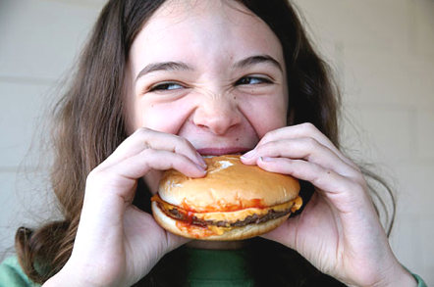
Foto: conTAKT, Migros-Kulturprozent
An vielen Orten kann man Essen zum Mitnehmen kaufen: Hamburger, Bratwurst, Kebab, Pizza, Pommes frites...
Ab und zu ist das ok. Wenn man aber oft Fertigprodukte isst,
ist das nicht so gesund:
- Das Fleisch enthält viel Fett.
- Pommes frites haben viel Fett und Salz.
- Weissbrot ist nicht so gesund wie Vollkornbrot.
- Die Saucen enthalten Fett und Zucker.
- Die Getränke enthalten viel Zucker.
- Meistens ist kein frisches Gemüse dabei.
Was könnte man sonst essen, wenn man wenig Zeit zum Kochen und zum Essen hat?

1.3.1

Ein Tag im Leben von ...........................................

Beschreiben Sie in Stichworten, wo Sie gestern gewesen sind und was Sie gemacht haben. Zählen Sie zusammen, wie viele Minuten Sie gesessen, gefahren oder zu Fuss gegangen sind, und wie viele Minuten Sie mit Arbeit oder Sport aktiv waren.

 |  | sitzen, fahren | zu Fuss gehen | aktiv bei Arbeit/Sport
Morgen

Vormittag

Mittag

Nachmittag

Abend

 | Total

1.3.2
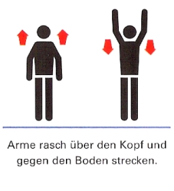  1 | 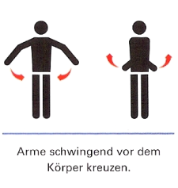  2
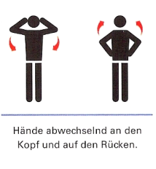  3 | 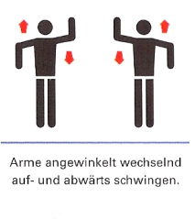  4
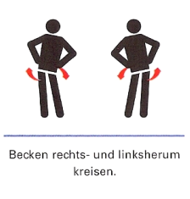  5 | 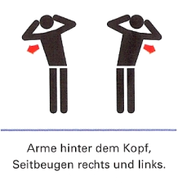  6
1.3.2
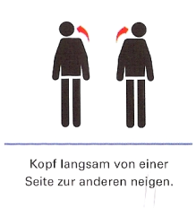  7 | 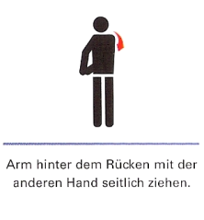  8
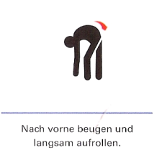  9 | 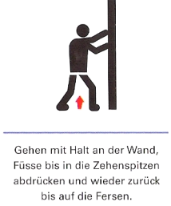  10
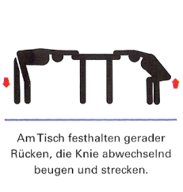  11 | 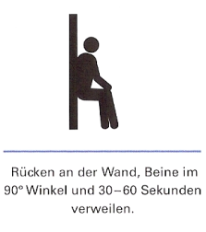  12

Originalprospekt der Krebsliga Schweiz:
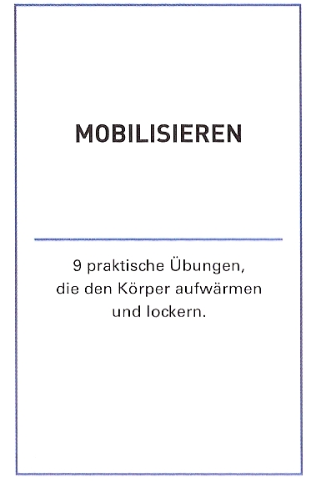 | 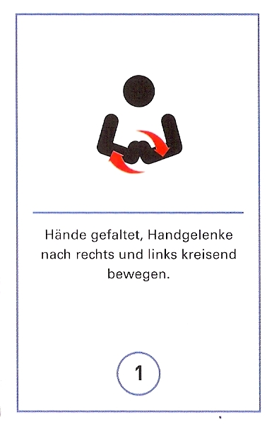
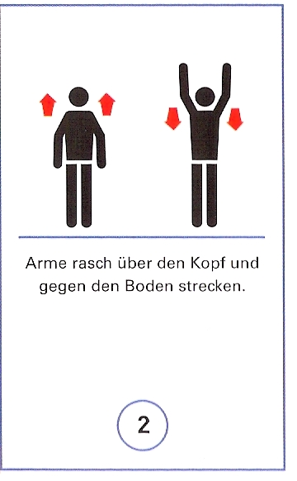 | 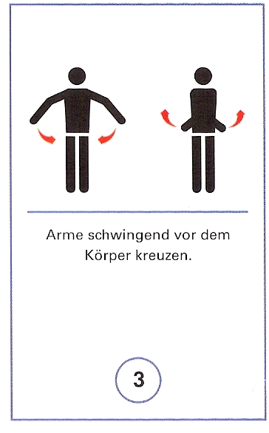

Originalprospekt der Krebsliga Schweiz:
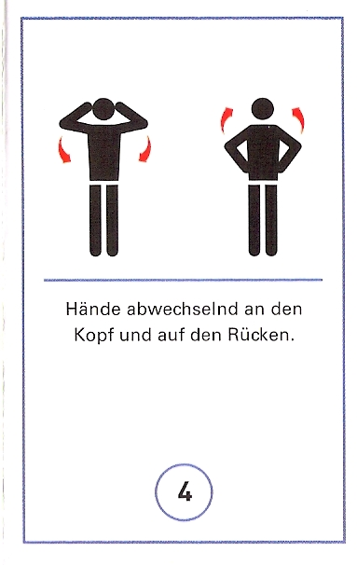 | 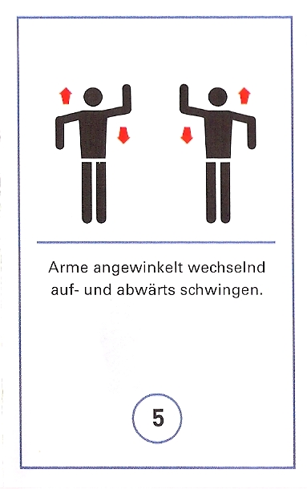
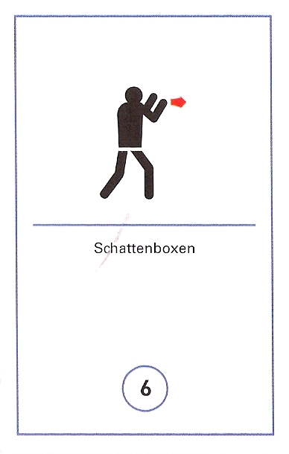 | 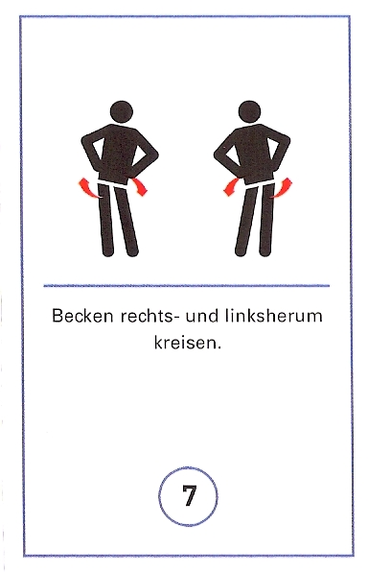

Originalprospekt der Krebsliga Schweiz:
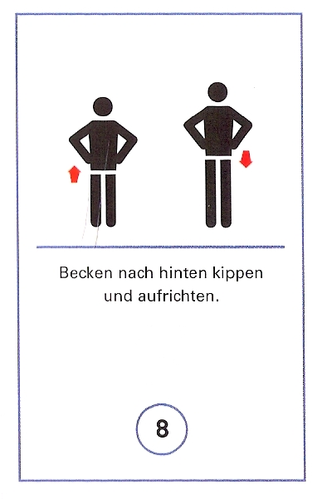 | 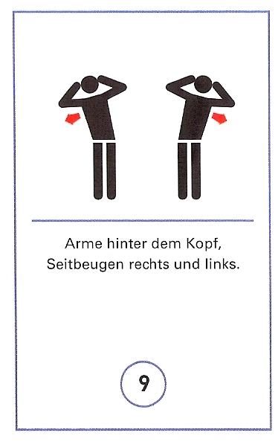

Originalprospekt der Krebsliga Schweiz:
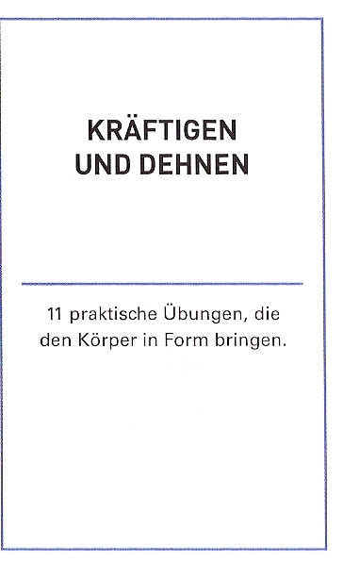 | 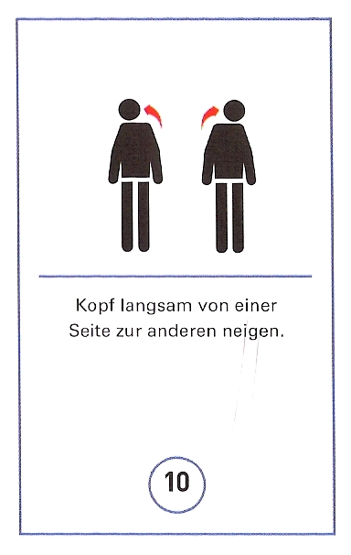
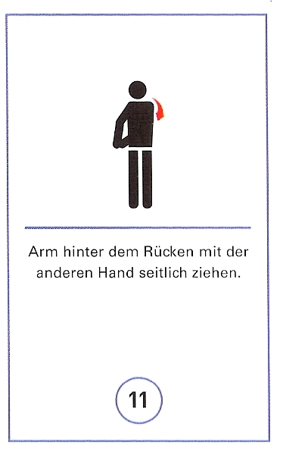 | 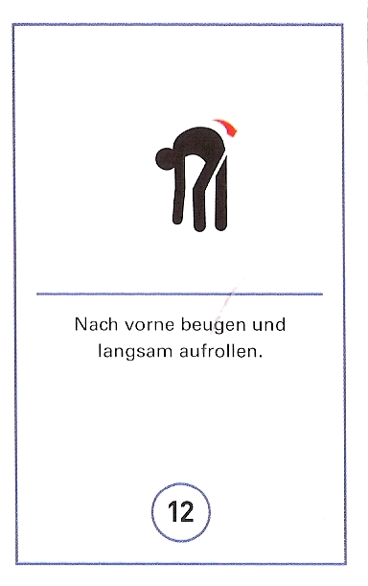

Originalprospekt der Krebsliga Schweiz:
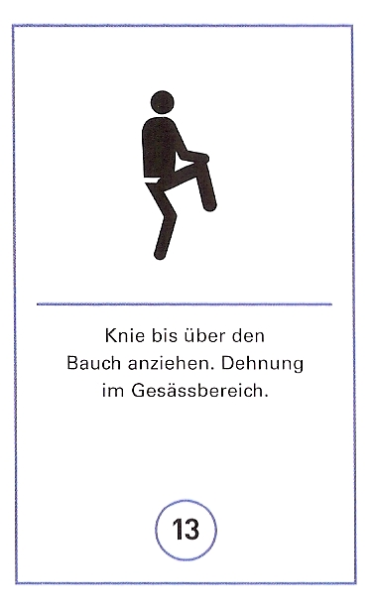 | 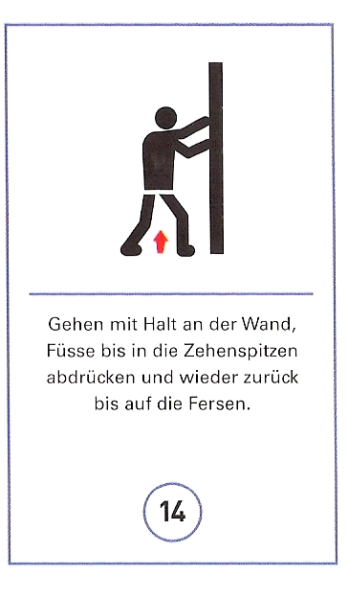
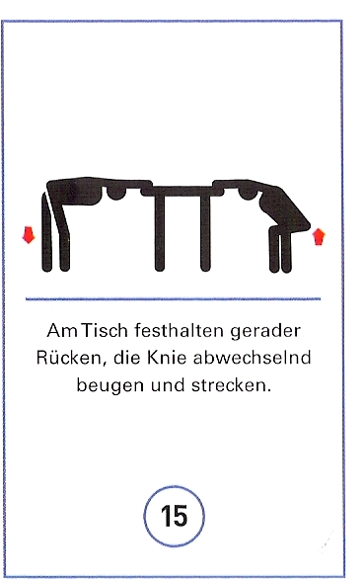 | 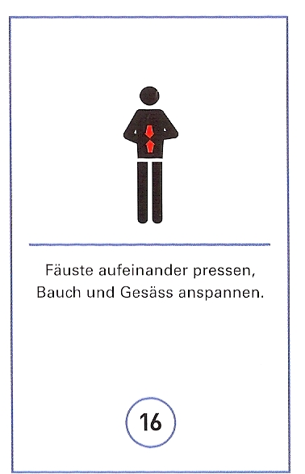

Originalprospekt der Krebsliga Schweiz:
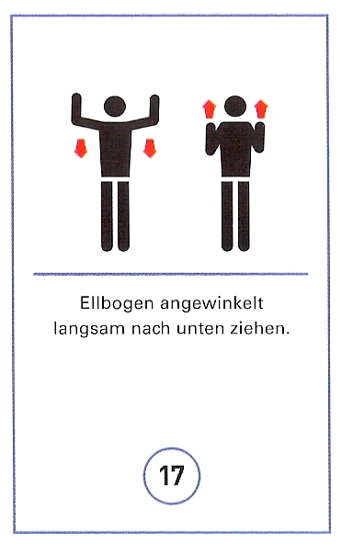 | 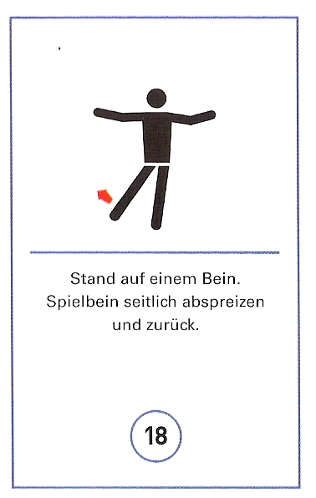
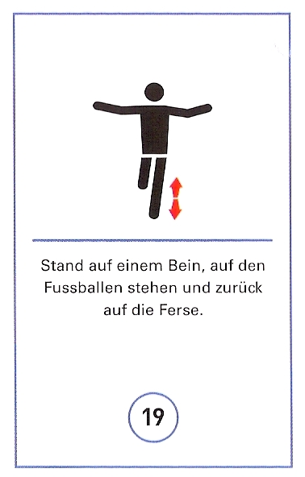 | 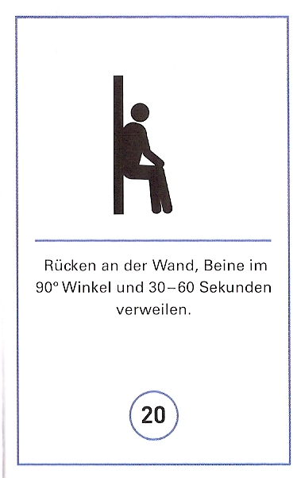

1.4.1
Nico ist 22. Seit drei Monaten arbeitet er bei der Spedition.
Die Arbeit ist hart. In den Pausen rauchen alle Zigaretten und trinken Bier.
Früher hat Nico nicht geraucht. Jetzt nimmt er in der Pause auch eine Zigarette. Manchmal kauft er selber ein Päckchen, weil er nicht immer die Zigaretten von den anderen rauchen will.
Seiner Freundin gefällt es nicht, wenn Nico raucht. Darum möchte er wieder aufhören. Aber so lange er bei der Firma arbeitet, ist das sehr schwierig.

Azeb ist eine junge, erfolgreiche Frau. Sie hat viele Weiterbildungen gemacht. Jetzt hat sie im Geschäft eine wichtige Stelle. Am Abend muss sie oft mit Kollegen oder Geschäftspartnern ausgehen: zum Aperitif oder zum Essen. Da wird viel getrunken und geraucht.
Früher war Azeb sehr sportlich. Jetzt hat sie keine Zeit mehr
für Sport. Sie arbeitet manchmal auch am Abend zuhause. Da stehen immer eine Flasche Wein und Zigaretten bereit, dann geht es leichter.

Benno war früher Magaziner. Dann hat die Firma Computer eingeführt. Die Firma hat einen jüngeren Mann angestellt, der mit dem Computer umgehen kann. Benno machte noch eine Zeitlang Hilfsarbeiten, und dann wurde ihm gekündigt.
Jetzt ist Benno arbeitslos. Der Tag ist sehr lang. Er schaut viel Fernsehen und trinkt dabei Bier. Essen tut er nicht viel. Manchmal weiss er nicht mehr, ob Morgen oder Abend ist, aber das ist ja nicht so wichtig, wenn man keine Arbeit hat.
1.4.1
Luana hat eine grosse Familie: einen Mann und drei Kinder, dann noch die Mutter ihres Mannes und einen Cousin.
Die Kinder gehen schon zur Schule. Darum geht Luana jetzt putzen. Um 5:30 geht sie zur Arbeit. Sie kommt um 15:00 von der Arbeit zurück. Dann muss sie den Haushalt machen: putzen, waschen, einkaufen, kochen...
Luana ist oft sehr müde, und sie hat Kopfweh. Dann helfen nur Tabletten. Sie kann ja nicht einfach aufhören zu arbeiten und krank sein.
In der letzten Zeit helfen die Tabletten nicht mehr so gut. Darum muss sie immer mehr Tabletten nehmen.

Sheila hat letztes Jahr eine Lehre als Coiffeuse angefangen. An den Wochenenden geht sie gerne in die Disco oder zu Festen. Sie geht mit einer Gruppe von Freunden. Alkohol gehört einfach dazu: Bier, Wodka, Wein. Das bringt sie besser in Stimmung.
Einige der Gruppe nehmen manchmal auch Pillen. Die werden in vielen Discos angeboten. Aber bisher hat Sheila das noch nicht ausprobiert.
Am nächsten Tag ist Sheila oft übel, aber sie kann den ganzen Tag ausschlafen. Am Sonntag kann man ja sowieso nicht viel machen.

Bekim ist 13. Wenn er nach der Schule nach Hause kommt, ist er immer allein. Meistens stellt er dann den Fernseher an, oder er macht Computer-Spiele. In der Küche findet er immer etwas zu essen: Chips, Gebäck, Schokolade...
Sein Vater sagt, er sollte besser für die Schule lernen. Aber er hat keine Lust.

